Deneyin Amacı
- BJT ve MOS transistorlerin çalışma bölgelerinin incelenmesi ve çalışma bölgelerindeki farkların sebeplerinin araştırılması.
- BJT ve MOS transistorlerin çeşitli çalışma bölgelerindeki karakteristiklerinin sonuçlar üzerideki etkisinin gözlemlenmesi, ölçülmesi (Bf, Br gibi) ve farklılıkların araştırılması.
- MOS transistörün gate ucundaki gerilimin I_{D} akımına olan etkisinin ölçülmesi, ve karakteristiğinin çıkarılması
- MOS transitördeki drain geriliminin I_{D} akımına olan etkisinin ölçülmesi
- BJT de baza bağlanan direnç elemanlarının BJT üzerindeki baz-emiter jonksiyonun gerilimine ve transistör üzerinden geçen akıma(Ic) etkisinin araştırılması ve ölçülmesi

BJT Elemanının davranışının incelenmesi
Bildiğimiz üzere bir BJT transistor yapı olarak ikiye ayrılmaktadır; npn ve pnp. Bipolar jonksiyonlu transistorler üzerindeki baz-emitör ve baz kollektör jonksiyonların farklı kutuplanmaları ile BJT farklı karakteristikler gösterir. Genel olarak bir transistor V_{BC} gerilimi sıfırdan küçük seçilerek baz kollektör tıkamada ve V_{BE} gerilimi ise sıfırdan büyük seçilerek baz-emiter jonksiyonu iletimde olmak üzere kuvvetlendirici amacıyla kullanılmaktadır. Bu kutuplanma türüne “ileri yönde çalışma” adı verilmektedir. Eger baz-emiter tıkamada, baz-kollektör iletimde olacak şekilde kutuplanırsa, transistor bu sefer ters yönde çalışma bölgesinde çalışacaktır. İlk bakıldığında bir BJT simetrik bir yapıya sahip olduğu düşüne bilinir. Ancak bu böyle değildir. Çünkü npn yapılı bir transitörde n tipi yarı iletkenler (baz ve emitör) farklı miktarlarda katkılanmıştır. Transitor üzerindeki emiter yüksek oranda katkılanmıştır. Bu nedenle de emiterde akan akan akım ile kollektor akımı bir birine çok yakın olurken baz akımı cok küçüktür. Ama ters yönde kutuplandığı zaman transitörün bazından akan akım küçük bir değer de olmayacaktır. Bunun nedeni 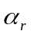 nin 1 değerinden küçük olmasıdır ki bu 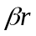değerini küçük bir değer yapacaktır.

Bir BJT’nin diğer bir kutuplama şekli ise baz-emiter iletimde iken baz-kollektör jonksiyonun da iletimde olmasıdır. Bu durum doyma olarak adlandırılır. Baz-emiter jonksiyonu tıkamada ve baz-kollektör de tıkamda olması durumudur ki bu çalışma bölgesi “kesim” olarak adlandırılmaktadır. Transistörün doyma ve kesim bölgelerinde çalışmaları transistörün anahtar gibi davranmasına sebep olur. Doymada anahtar kapalı gibi davranırken, kesimde anahtar açık gibi davranmaktadır. Bu nedenle dijital uygulamalarda (TTL) transitör önemli bir yapıdır.

Yaptığımız deneyde ilk önce transistörü ileri yönde kutupladık. Buna göre de Baza bağlanmış olan 10k+potansiyometre lik direnç değiştirerek baz emitör arasındaki jonksiyonun gerilim değeri ile buna karşılık kollektör akımını ölçtük. 10k lık direnç üzerine düşen gerilimi ölçerek baz akımını hesapladık.

Eğer baz ucuna bağladığımız direnç değeri artıkça baz-emiter arasındaki gerilim düşmesi gerekmektedir. Çünkü baza giren akım değeri küçülecek, dolayısıyla da V_{BE} gerilimi düşecektir. Bunun yanında Ic akımı Ib akımı ile Bf kadar orantılı olduğundan Ic akımı da Vbe gerilimi ile düşecektir. Biz biliyoruz ki transitördeki Ic gerilimi aşağıdaki gibi ifade edilmektedir.

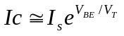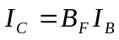
Buradan açık bir şekilde görülmektedir ki V_{BE} gerilimi ile I_{c} akımı exponansiyel bir ifadesi vardır. Bunun yanında I_{B} ile I_{c} akımı arasında da B_{f} ile lineer bir ilişki vardır. Deneyimizde elde ettiğimiz sonuçlar şöyledir.

Vbe (V) | Ic (mA)
0.708 | 80.8
0.702 | 77.5
0.6956 | 43.3
0.689 | 34.8
0.684 | 25.4
0.6868 | 18.4
0.6865 | 14
0.6845 | 10
0.6775 | 6.1
0.6722 | 4.5
0.6630 | 3
0.6580 | 2.2
0.6491 | 1.5
0.6384 | 1

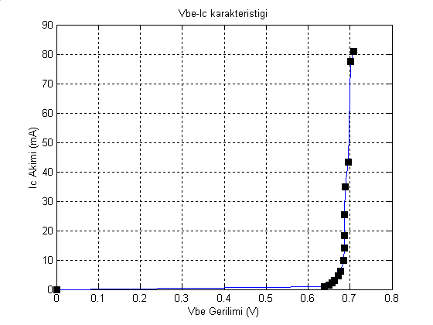
Görüldüğü üzere deneyde elde ettiğimiz ilişli exponansiyel bir ilişkidir. Bu da üstte anlatıldığı gibi beklenen bir değerdir.

VR2 | Ic | Ib | Bf
4.257 | 81.2 | 4.28e-4
3.875 | 77.7 | 3.89e-4
1.6453 | 45.3 | 1.7e-4
1.2938 | 35.7 | 1.34e-4 | 266
0.9447 | 26.5 | 1e-4 | 265
0.6960 | 19.5 | 7.50e-5
0.5313 | 14.6 | 5.53e-5
0.3820 | 10.5 | 3.92e-5 | 267
0.023763 | 6.4 | 2.7e-5
0.01778 | 4.7 | 1.88e-5
0.01173 | 3.1 | 1.27e-5
0.00882 | 2.3 | 9e-6
0.00608 | 1.6 | 6.3e-6 | 253
0.00395 | 1 | 4.3e-6 | 232
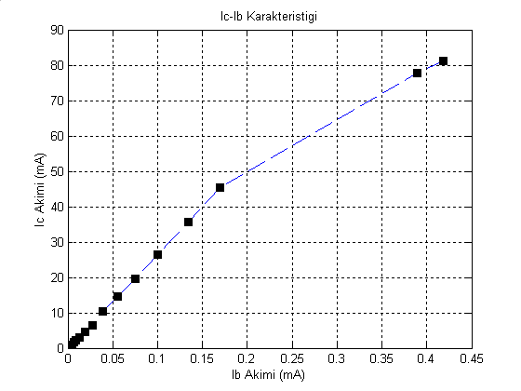

Bu grafiğin Ic ile Ib arasında eğimi Bf olan lineer bir ilişki olduğundan önceden bahsetmiştik. Görüldüğü üzere karakteristik de lineere oldukça yakındır. Eğer elde ettiğimiz sonuçlardan Bf i ortalama olarak hesaplayacak olursak,

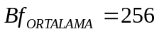

olarak bulunur. Bu değer makul bir ve beklenen bir değerdir. Çünkü Bf genelde 100-400 arasındadır.

Eğer transistörümüzü ters yönde çalışma bölgesinde kutuplayacak olursak, yani kollektör ile emitörü yer değiştirirsek elde edeceğimiz değerler, simetrik bir yapı olmadığından biraz daha farklı olacaktır. Baz içeri daha fazla akım akacaktır. Bunun nedeni daha öncede belirttiğim gibi katkılamanın emitör de daha yoğun olmasıdır. Beklediğimiz değer ise Bf göre oldukça küçük bir değerdir. Yaptığımız ölçümler şöyledir.

R2 (ohm) | VR2 (V) | Ic (mA) | Ib (mA) | Br (A/A)
33k | 0.9569 | 0.5 | 0.0957 | 5.2
22k | 1.304 | 0.7 | 0.1304 | 5.37
15k | 1.6502 | 0.9 | 0.1656 | 5.43
1k | 3.893 | 2.4 | 0.3893 | 6.16

Beklenildiği üzere Br, Bf ten daha küçük çıkmıştır.

MOSFET Elemanının davranışının incelenmesi
MOS transistörler gate ile source arasınında oluşturulan elektriksel alanla, drain den gelen akım kontrol edilmesine dayanmaktadır. Bu nedenle arada geçişin bölgesinin oluşabilmesi için Vgs belli bir gerilim değerinden yüksek bir değerde olmalıdır. Bu değerin üzerinde ise oluşabilecek iki durum vardır. Doymasız ve doymalı durum. Eğer Vgs gerilimi Vds+Vt den büyük olunca doyma girecektir. Bu açıklamalardan anlaşılacağı üzere MOSFET lerin 3 çalışma bölgesi vardır.

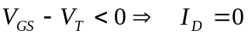
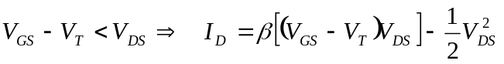
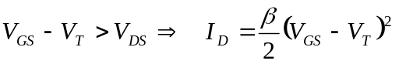

Deneyimizde öncelikle V_{DS}=5.020V gerili sabit iken V_{GS} gerilimi ile I_{D} akımının değişimi elde ettik. Beklediğimiz değişim V_{GS} VT değerinden büyük olunca akım akmaya başlayacaktır. Doymalı durumda 2. dereceden bir polinomal şeklinde artmaya başlayacaktır. Polinomal şekilde artması VT=1V kabul edilirse 6V civarına kadar olacaktır. 6V tan sonra ise lineer bir şekilde devam edecektir. Deneyde bulduğumuz sonuçlar söyledir.

Vgs (V) | Id (mA)
9.057 | 10.8
8.607 | 9.7
8.085 | 8.6
7.520 | 7.4
6.563 | 5.4
5.238 | 3.1
4.361 | 1.9
3.509 | 0.9
3 | 0.5
2.5933 | 0.2
2.2650 | 0.1
0 | 0

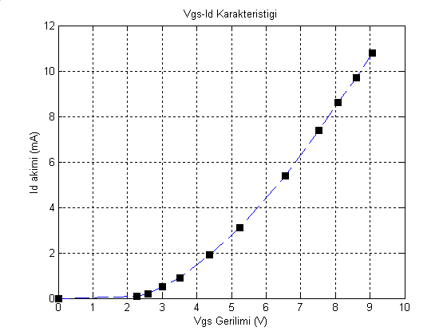
Bu grafik beklenen değerle oldukça uyum içerisindedir. Akım ancak belli bir voltaj değerini geçince akmaya başlamış, 2.dereceden bir polinom ile artmaya devam etmiş, sonradan lineer hale gelmiştir. Bu dönüşüm noktası da yaklaşık 6V civarındadır.

İkinci olarak sabit VGS=7.5V geriliminde, VDS gerilimine bağlı olarak ID akımının değerini inceledik. Burada beklenen değişim açıktır. Doymalı duruma bakarsak, akım bağıntısı VDS gerilimine bağlı değilidir. Bu nedenle Doymalı durumda akım sabit bir değerde kalmalıdır. Ancak doymasız durumda ise akım Vds gerilimine karesel bir ifade ile bağlıdır. Eğer VT=1V kabul edilirse, doymalı ile doymasız arasındaki dönüm noktası 6.5V civarında olmalıdır.6.5V küçük VDS gerilimlerinde MOSFET doymasız durumdadır. Deneyde bulduğumuz sonuçlar şöyledir.

Vds (V) | Id (mA)
4.999 | 7.3
4.484 | 7.3
3.965 | 7.3
3.325 | 7.2
2.910 | 7.0
2.5045 | 6.6
2.11 | 6.1
1.48 | 4.8
0.8875 | 3.2
0 | 0

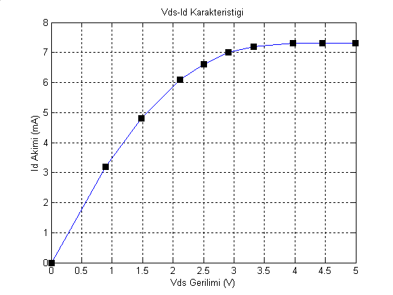

Görüldüğü üzere beklenen değer ile oldukça iyi uyuşmaktadır. Akım değeri belli bir noktadan, 2 dereceden artmayı geçip, belli bir değerde sabit kalmıştır. Bu değer 7.3mA civarındadır.

